[每幅WB图像都存在类似图、不同蛋白共享同一张图？山东大学附属省立医院论文被质疑](https://mp.weixin.qq.com/s?__biz=Mzk1NzgyODkzOQ==&mid=2247486580&idx=4&sn=9931cb348fae513124fa0ff092e77e61)

[洞察学术](javascript:void(0);)2025-04-08 09:35:11澳大利亚

# 近日，一篇发表在Medical science monitor : international medical journal of experimental and clinical research (2016)期刊上的标题为"DNA Repair Genes ERCC1 and BRCA1 Expression in Non-Small Cell Lung Cancer Chemotherapy Drug Resistance“DNA修复基因ERCC1和BRCA1的表达与非小细胞肺癌化疗耐药的关系(DOI: 10.12659/msm.896606)的研究论文被知名学者Asticcacaulis benevestitus指出在本文的每张 WB 图中都可以发现类似的 WB，它们代表不同的样品或蛋白质。该论文由来自山东大学，潍坊市中医院肿瘤科，潍坊医科大学，山东大学附属省立医院肿瘤研究所，山东大学附属省立医院肿瘤研究与治疗中心的作者Shuai Wang , Feng Liu , Jingyan Zhu , Peng Chen , Hongxing Liu , Qi Liu , Junqing Han共同完成。

**通讯作者：Qi Liu ( 山东大学附属省立医院肿瘤研究所) Junqing Han（山东大学附属省立医院肿瘤研究与治疗中心）**

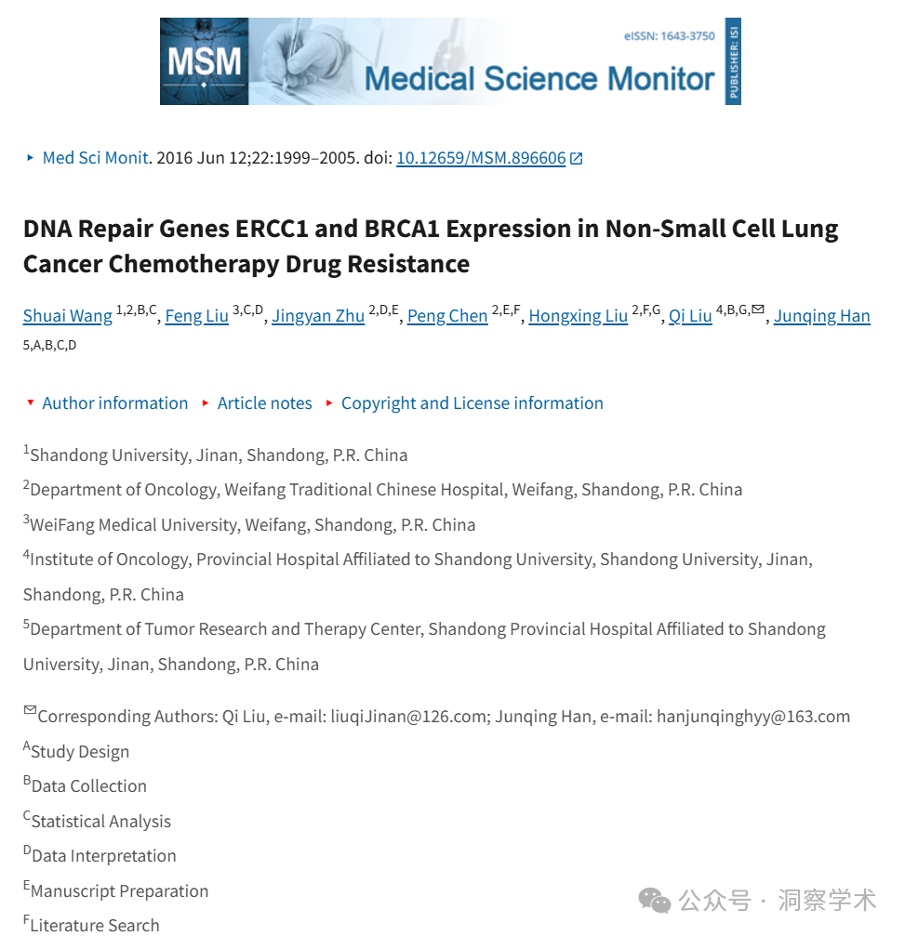

**2025年4月Asticcacaulis benevestitus在pubpeer上提出质疑：**

据报道，在本文的每张 WB 图中都可以发现类似的 WB，它们代表不同的样品或蛋白质。至少，这些包括图 2 中的 ?-actin 和图 5A 中的 ?-actin、图 5A 中的 ERCC-1 和图 8A 中的 p-PI3K，以及图 8B 中的 AKT 和 ?-actin。很难相信这些仅仅是由于意外误用数据造成的。

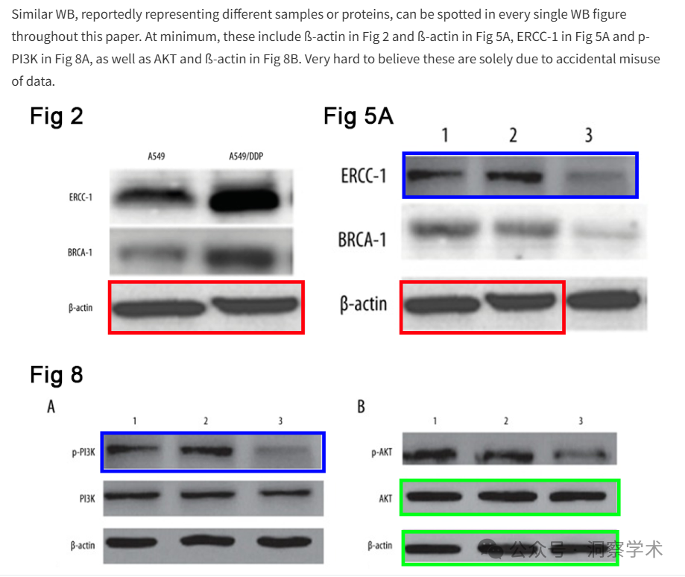

信息链接：

https://pmc.ncbi.nlm.nih.gov/articles/PMC4913815/#sec24

https://pubpeer.com/publications/DAA8E0E56FC598CA7A52D7ED7F047D#0

免责声明：

本文所涉及的信息均来自公开的学术网站和相关资料，力求内容准确可靠，但无法对其完整性、真实性或时效性作出绝对保证，仅供学术参考。如发现内容存在问题或有纰漏之处，请及通过私信联系我们(QQ: 3926830335)，以便及时核实和修正。

[#山东大学附属省立医院](https://mp.weixin.qq.com/mp/appmsgalbum?__biz=Mzk1NzgyODkzOQ==&action=getalbum&album_id=3904960867514941450#wechat_redirect)